ОДЕСЬКА ЗАГАЛЬНООСВІТНЯ ШКОЛА № 92 І-ІІІ СТУПЕНІВ
ОДЕСЬКОЇ МІСЬКОЇ РАДИ ОДЕСЬКОЇ ОБЛАСТІ

Урок математики:
Дослідницька експедиція

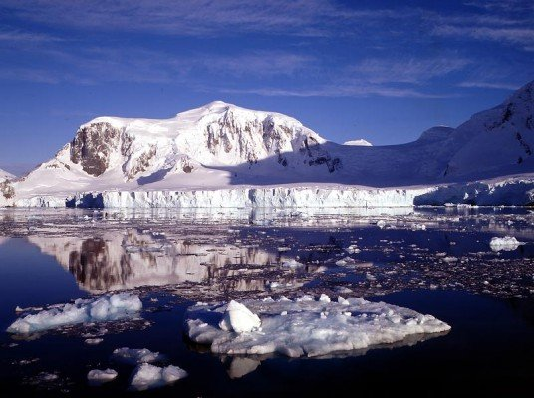
Вчитель Тімотіна Т.Т.
Одеса - 2017

Тема:
Закріплення письмових способів додавання й віднімання чисел у межах 1000. Розв’язування рівнянь. Порівняння іменованого числа та суми іменованих чисел. Задачі на знаходження трьох чисел за їх сумою та сумою двох доданків.
Мета:
- Формування предметних компетентностей: закріплення знання усних та письмових прийомів додавання й віднімання чисел у межах 1000; формувати вміння порівнювати іменовані числа та суми іменованих чисел, розв’язувати задачі на знаходження трьох чисел за їх сумою та сумами двох доданків, розвивати критичне мислення, вміння виділяти головне.
- Формування ключових компетентностей: уміння вчитися, розвивати вміння організовувати своє робоче місце, планувати власні дії, оцінювати свою роботу та діяльність однокласників; розвивати пізнавальний інтерес;
Комунікативні: розвивати математичне мовлення, вміння доводити власну думку, правильно формувати висловлювання з використанням математичних термінів;
Соціальні: розвивати вміння продуктивно працювати в парах, групах, виявляти ініціативу, докладати власних зусиль для досягнення спільного результату;
Інформаційні: розширювати знання учнів про найхолодніший, най вітряніший, найвищий і найсухіший материк-Антарктиду;
Громадські: виховувати повагу до своєї країни.

Тип уроку: комбінований.

Основні терміни і поняття: позиційний принцип запису числа; розрядний склад числа.

Міжпредметні зв’язки: літературне читання, «Я у світі», «Природознавство».

Обладнання: карта континентів, мультимедійне обладнання.

Хід уроку

І. Вступна частина

- Організація класу
Девіз:
«Успіх приходить до тих, хто цілеспрямовано йде до своєї мети, долаючи перешкоди на своєму шляху».
Джон Ньюбері

- Хто такий Джон Ньюбері? (відповіді дітей, наприклад, це британський книгодавець, письменник, який перший видав книжку для дітей: «Маленька гарненька кишенькова книжечка»)
- На якому континенті жив Джон Ньюбері? (Євразія)
- Назвіть, які ще існують континенти на земному шарі?
- Що ви очікуєте від уроку, враховуючи букви слова континент?

К - | Кмітливість
О - | Оптимізм
Н - | Натхнення
Т - | Точність
Е - | Ерудиція

- Я запрошую провести дослідницьку експедицію в найзагадковіше місце нашої планети: «край Землі», «королевство холоду».

«Полюс холоду Землі» приймає тільки мудрих дослідників. Проведемо математичну розминку з використанням логічного завдання.

Поставити замість * знаки дій, щоб вирази були вірними.
25*2*5=15 | 25*2*5=28 | 25*5*2=18 | 25*5*2=35
25-2·5=15 | 25-2+5=28 | 25+5-2=18 | 25+5·2=35

Всі впоралися. Давайте перевіримо, як ми зібрали рюкзаки у дорогу за допомогою своїх товарищів (взаємоперевірка д/з)

Завдання № 493

174
+
357
531

675
-
258
417

469
+
151
620

Задача № 494
?
«Барвінок» - 367 о.
«Соняшник» - ?, на 108 о. >
«Пізнайко» - ?, на 236 о. <
Розв’язання
367
+
108
475 (о.) – переплатили журнал «Соняшник»

367
+
475
842 (о.) – переплатили журнал «Барвінок» і «Соняшник»

842
-
236
606 (о.) – переплатили журнал «Пізнайко».

Відповідь: 606 осіб переплатили журнал «Пізнайко».

ІІ. Основна частина

- Повідомлення теми та мети уроку (з використанням прийому «Мозковий штурм»)

Тема: Закріплення письмових способів додавання й віднімання чисел у межах 1000. Розв’язування рівнянь. Порівняння іменованих чисел. Задачі на знаходження трьох чисел за їх сумою та сумою двох доданків.

-Який принцип письмового віднімання і додавання?

- Мотивація учнів з використанням прийому «Коло ідей».
-Де нам знадобляться ці знання? (відповіді учнів)

- Актуалізація опорних знань.
Виконайте додавання і віднімання трицифрових чисел з коментуванням

435
+
146 - коментування
581
875
-
447 - коментування
428
557
+
346 - коментування
903
976
-
584 - коментування
392

- Хвилинка каліграфії
Виписати із кожної відповіді кількість одиниць і знайти суму
1+8+3+2=14

Площа Антарктиди займає 14 млн.км²

- Сприймання і усвідомлення навчального матеріалу.

Розв’яжіть приклади і ви дізнаєтесь який льодовий покров має континент.
670 ˗ 8·8 = 606
863 ˗ 9·7 = 800
6·9 + 476 = 530
4·6 + 5·8 = 64

Дидактична вправа «Ланцюжок».
Додайте відповіді ваших прикладів.

606 + 800 + 530 + 64 = 2000 (м) - Середня потужність льодового покрову материка.

- Фізкультурна хвилинка
- Розв’язання рівнянь

Розв’язавши рівняння ми дізнаємось про флору континента.
Бліц-опитування:
- Як знайти невідоме зменшуване?
- Як знайти невідомий від’ємник?

х - 245 = 55
х = 245 + 55
х = 300
перевірка
300 – 245 = 55
55 = 55
Відповідь: 300 видів лишайників можна налічити на континенті

х - (456 - 127) = 75
х - 329 = 75
х = 329 + 75
х = 404
перевірка
404-(456-127)=75
75=75
Відповідь: 75 вказує скільки видів мохів росте в Антарктиді.

(627 + 156) - х = 781
783 – х = 781
х = 783 – 781
х = 2
перевірка
(627 + 156) – 2 = 781
781 = 781
Відповідь: в Антарктиді росте 2 квітучі рослини – Щучка антарктична (Луговик) та Колобантус кито.
- Прийшов час дізнатися про тваринний світ континенту.
Які океани омивають Антарктиду? (Тихий, Антлантичний, Індійський океан)
В узбережних водах живуть тюлені. Тут плавають велетенські кити. Мешкає багато птахів і кумедних пінгвінів.
Порівнюючи іменовані числа з їх сумою, ми відкриємо для себе деякі види птахів і котиків. Робота в групах.

45 см + 15 см = 6 дм – довжина синьоокого баклана
1 м – 30 см > 60 дм – розмах крил синьоокого баклана

2 доби – 16 год > 22 год
1 год 25 хв + 30 хв < 120 хв

147 кг + 53 кг = 2 ц – вага кергенського морського котика
264 кг + 158 кг > 3 ц – вага самця морського леопарда

На материку живе 6 видів пінгвінів. Пінгвін хоч і птах, але їх стихія не повітря, а вода. Вони не вміють літати, зате добре плавають і пірнають під час полювання.

Розв’язання задачі

Імператорський пінгвін – 860 пірнань
?
Антарктичний пінгвін - ?, на 670 пірнань <

860
-
670
190 (п.) – Антарктичний пінгвін за 1 полювання

190
+
860
1050 (п.) – за 1 полювання Антарктичний і Імператорський пінгвіни

Антарктида – місце творення погоди усієї планети. Кожна країна відправляє своїх вчених досліджувати Антарктиду. Там знаходиться і українська географічна обсерваторія «Академік Вернадський».
Розв’язавши задачу на знаходження трьох чисел за їх сумою та сумами двох доданків, ми дізнаємося скільки дослідників відправили три країни.

Україна - ? д.
525
349
США - ? д.
513
Аргентина - ? д.

Розв’язання учні здійснюють самостійно.

- Скільки дослідників від України перебуває в Антарктиді ?
- Скільки дослідників із США ?
- Скільки дослідників із Аргентини ?

525
-
513
12 (д.) – із України

525
-
349
176 (д.) – із Аргентини

349
-
12
337 (д.) – із США

З усіх боків Антарктида оточена водами, а в них плавають величезні плавучі брилі льоду-айсберги.
Найбільший під назвою В-15, його площа 11 000 км. Вага 3 мільярди тонн. Від нього відколовся маленький шматок криги. Знайдіть його Р.

ІІІ. Заключна частина
- Домашнє завдання с. 80 № 501, № 504
- Рефлексія – ромашка Блума

РОМАШКА ЗАПИТАНЬ (або ромашка Блума)
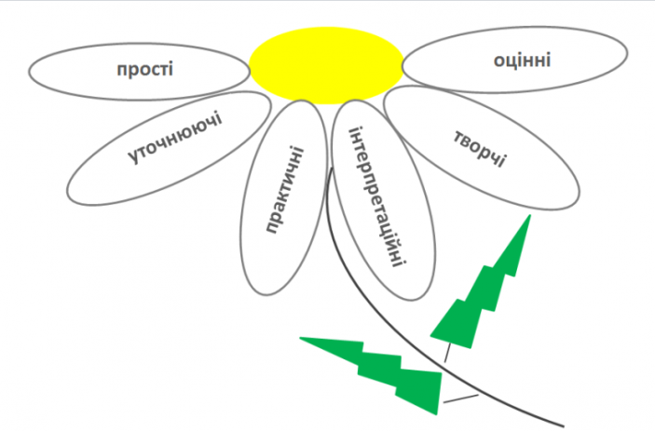
«Ромашка» складається з шести пелюсток, кожна з яких містить певний тип запитання. Таким чином, шість пелюсток – шість запитань:

1. Знаннєві (прості) запитання – запитання, відповідаючи на які, потрібно назвати якісь факти, згадати і відтворити певну інформацію: «Що?», «Коли?», «Де?», «Як?».

- Уточнюючі запитання (на розуміння). Такі запитання зазвичай починаються зі слів:
«Тобто ти кажеш, що …?»,
«Якщо я правильно зрозумів, то …?»,
«Я можу помилятися, але, по-моєму, ви сказали про …?».
Мета цих запитань – дати учневі можливості для зворотного зв’язку щодо того, що тільки що сказано вчителем (або написано у тексті). Іноді їх ставлять з метою перевірки сприйняття учнями інформації, яка є у повідомленні.

- Практичні запитання. Цей тип запитання спрямований на встановлення взаємозв’язку між теорією і практикою:
«Як можна застосувати …?»,
«Що можна зробити з …?»,
«Де ви в звичайному житті можете спостерігати …?»,
«Як би ви були на місці героя оповідання?».

4. Інтерпретаційні (синтезуючі) запитання. Зазвичай починаються зі слова «чому?» і спрямовані на встановлення причинно-наслідкових зв’язків. «Чому листя на деревах восени жовтіють?». Якщо відповідь на це запитання відома, воно з інтерпретаційного «перетворюється» на знаннєве. Отже, цей тип питання спрацьовує «тоді, коли у відповіді присутній елемент самостійності».

- Оціночні запитання. Ці запитання спрямовані на з’ясування критеріїв оцінки тих чи інших подій, явищ, фактів.
«Чому щось добре, а що погано?»,
«Чим один урок відрізняється від іншого?»,
«Як ви ставитеся до вчинку головного героя?» і т.д.

- Творчі запитання. Цей тип запитання найчастіше містить частку «б», елементи умовності, припущення, прогнозу:
«Що змінилося б …»,
«Що буде, якщо …?», «Як ви думаєте, як буде розвиватися сюжет в оповіданні після …?».
Діти самостійно ставлять запитання своїм однокласникам,

